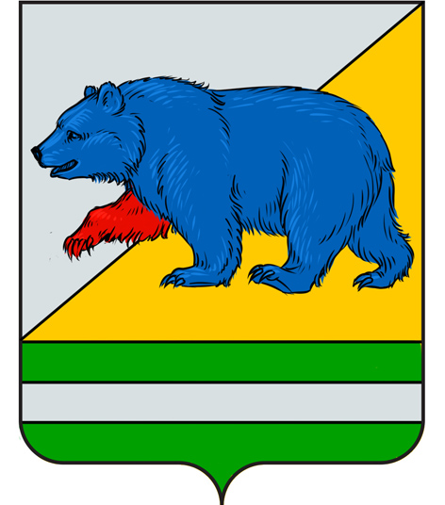
РОССИЙСКАЯ ФЕДЕРАЦИЯ
КУРГАНСКАЯ ОБЛАСТЬ
ДУМА ПЕТУХОВСКОГО МУНИЦИПАЛЬНОГО ОКРУГА

РЕШЕНИЕ

от _20_ марта 2024 года № _13_
г. Петухово

О внесении изменений в решение Думы Петуховского муниципального округа Курганской области от 28 сентября 2023 года № 409 «Об утверждении Правил благоустройства территории Петуховского муниципального округа Курганской области»

В соответствии с Федеральным законом от 6 октября 2003 года № 131-ФЗ «Об общих принципах организации местного самоуправления в Российской Федерации, в целях приведения нормативного правового акта в соответствие с действующим законодательством Российской Федерации, Дума Петуховского муниципального округа Курганской области РЕШИЛА:
1. Внести в решение Думы Петуховского муниципального округа Курганской области от 28 сентября 2023 года № 409 «Об утверждении Правил благоустройства территории Петуховского муниципального округа Курганской области» следующие изменения:
1.1. Приложение № 1 к Правилам дополнить пунктом 21 и изложить его в следующей редакции:

«21. Архитектурное освещение

Обязательным к обеспечению для всех групп ВРИ является функциональное и архитектурное освещение. Оно включает в себя освещение входных групп, эвакуационных выходов, вывесок, указателей и т.д. Подсветка осуществляется белым с цветовой температурой (Тц) в диапазоне 2000- 2700 К (рис.15).

Рис. 15.
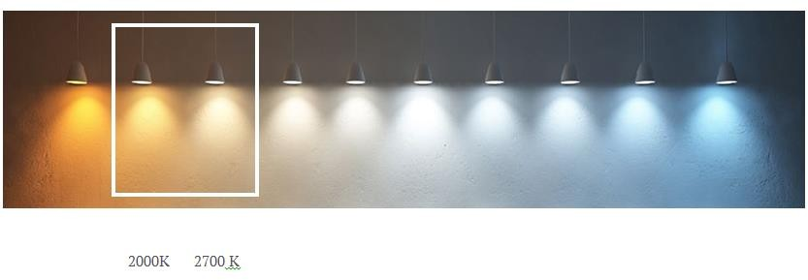

При проектировании архитектурной подсветки учитываются историческая значимость объекта, особенности конструктивных элементов фасада, особенности строения и присутствие архитектурных элементов (аттиков, колонн, статуй, художественной лепнины) для дальнейшего выделения их подсветкой, назначение здания, его габариты, форма крыши, особенности отделочных материалов, местонахождение данного объекта (центр/окраина), наружное освещение улиц и его влияние на архитектурное освещение фасадов, наличие световых рекламных баннеров на улице и кровлях зданий, технические параметры светового оборудования (рис. 16).
Рис.16
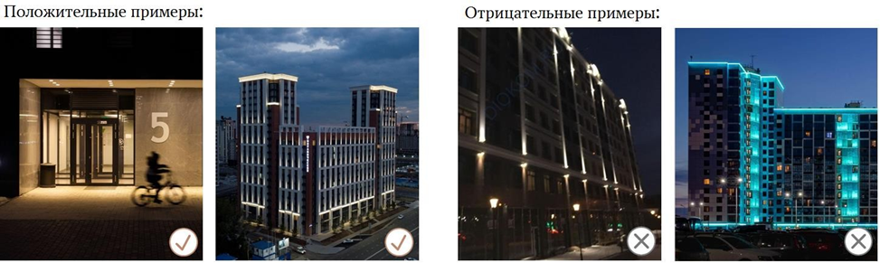».

2. Опубликовать настоящее решение в установленном порядке.
3. Настоящее решение вступает в силу после его официального опубликования.
4. Контроль за исполнением настоящего решения возложить на комиссию по бюджету, финансам и налоговой политике Думы Петуховского муниципального округа Курганской области.

Председатель Думы
Петуховского муниципального округа Е.Ф. Николаенко

Глава Петуховского муниципального округа А.В. Волков

